**PO6 – CKV - Kunst en Cultuurdossier: Eindpresentatie**

Jouw CKV-website vormt het *Cultureel kunstdossier;* het is een persoonlijke weergave van de culturele kunstzinnige activiteiten die jij hebt ondernomen, van de daarbij gemaakte opdrachten en creatieve uitwerkingen. Bij de start van dit schooljaar in PO 1 *‘Cultureel zelfportret’* heb je al laten weten wat jij zelf leuk vindt om te doen en te beleven. Nu ga je aan het einde van het schooljaar in PO6 het jaar afsluiten door een eindpresentatie te maken.

**Eindpresentatie?**

Je gaat terugblikken op jouw CKV-schooljaar met behulp van de onderstaande stappen:

1. Maak een pagina aan met de titel: Eindpresentatie
2. Leidt de pagina in, wat kan de lezer op deze pagina allemaal verwachten?
3. Knip en plak onderstaande lijst van culturele kunstzinnige activiteiten in je pagina.
   * 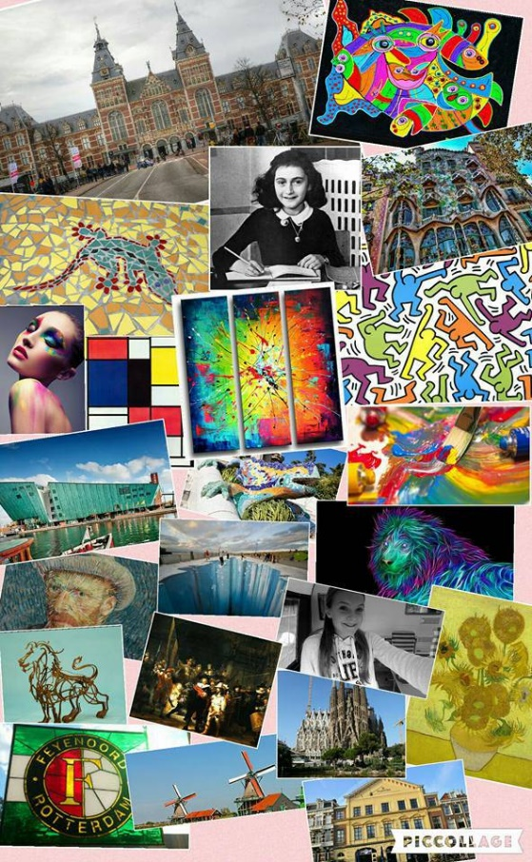**film**
   * **tv-programma**
   * **opera**
   * **boek/literatuur**
   * **cabaret**
   * **fotografie**
   * **(Netflix) serie**
   * **concert**
   * **tekening /schilderij**
   * **toneelstuk**
   * **museum**
   * **musical**
   * **kunstwerk in de openbare ruimte**
   * **dans**
   * **architectuur**
   * **design**
   * **socialmedia**
   * **games**
   * **muziek**
   * **monument**
   * **eetcultuur**
   * **festival**
   * **vlog**
   * **podcast**
   * **strip/comic/graphic novel**
   * **cultureel erfgoed**
   * **modeshow**

1. Bekijk de lijst en maak de activiteiten die jij wel eens hebt ondernomen groen. (Dat kunnen ook activiteiten zijn die je niet gebruikt hebt voor CKV.) Activiteiten waar je nog nooit mee in aanraking bent geweest maak je rood.
2. Maak een Top 5 van de groene activiteiten die je het leukste vond, motiveer bij iedere activiteit je keuze en geef het geheel vorm met afbeeldingen.  
   *Tip: Maak gebruik van persoonlijke afbeeldingen (foto’s van activiteiten en/of werkstukken)*
3. Maak een Down 5 van activiteiten die je minst leuk vond, motiveer bij iedere activiteit je keuze en geef het geheel vorm met afbeeldingen. Je mag hierbij ook kiezen uit de rode activiteiten. Misschien heb je een duidelijke reden waarom je die juist niet hebt gekozen.

*Tip: Maak gebruik van persoonlijke afbeeldingen (foto’s van activiteiten en/of werkstukken)*

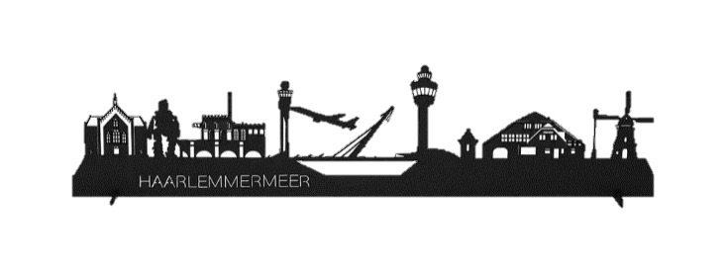Dit schooljaar heb je vijf CKV PO’s gemaakt:

1. **Cultureel zelfportret**
2. **KIDOR**
3. **Film**
4. **Eigen culturele kunstzinnige activiteit I**
5. **Eigen culturele kunstzinnige activiteit 2**
6. Neem de volgende zinnen over, vul ze aan en geef het geheel vorm met afbeeldingen uit jouw dossier.

**De leukste opdracht vond ik ……, omdat ……..  
De minst leuke opdracht vond ik ……., omdat ……..  
Wat ik nog nooit gedaan had was ….., omdat ……..  
Wat ik erg moeilijk vond was ….., omdat ……..  
Wat ik heb geleerd is ……, omdat ……..  
Wat ik niet snel meer zal doen is ……, omdat ……..**

1. Culturele activiteiten die ik in de toekomst wil ondernemen zijn .…., omdat ……..

Maak bij deze keuze een wenscollage van afbeeldingen.



**Beoordeling; Eindpresentatie Cultureel kunstdossier**

1. Je hebt een pakkende inleiding gemaakt; het schetst een duidelijk beeld van de inhoud van de pagina.

Je hebt de lijst van culturele activiteiten erin geplaatst en jouw ervaringen groen en rood gemaakt.

**Nee 0 – Ja 1**

1. Je hebt jouw top 5 uitgebreid omschreven en met afbeeldingen vormgegeven;

jouw persoonlijke smaak komt hierin duidelijk naar voren.

**Onvoldoende 0 - Voldoende 1- Goed 2**

1. Je hebt jouw down 5 uitgebreid omschreven en met afbeeldingen vormgegeven, jouw persoonlijke smaak komt hierin duidelijk naar voren.

**Onvoldoende 0 - Voldoende 1- Goed 2**

1. Je hebt de zinnen over de gemaakte PO’s overgenomen, beantwoordt en hebt het vormgegeven met afbeeldingen uit jouw dossier.

**Onvoldoende 0 - Voldoende 1- Goed 2**

1. Je hebt omschreven welke activiteiten je in de toekomt nog wil ondernemen en hebt deze vormgegeven in een wenscollage.

**Onvoldoende 0 - voldoende 1- Goed 2**

1. Je hebt het op tijd ingeleverd (uiterlijk 14 juni).

**Nee 0 – Ja 1**